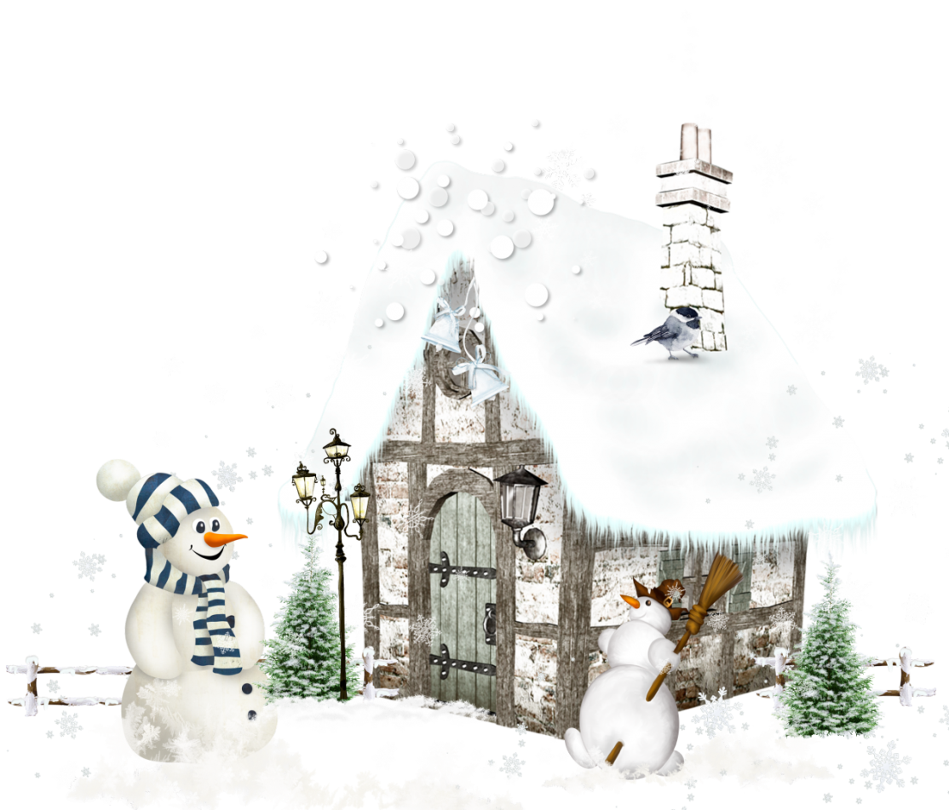
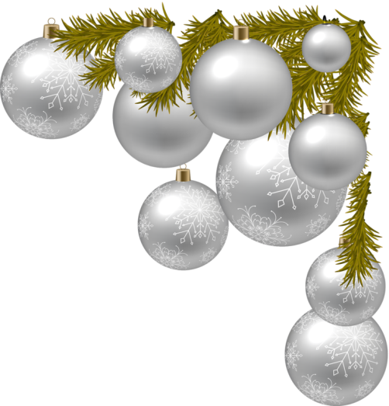

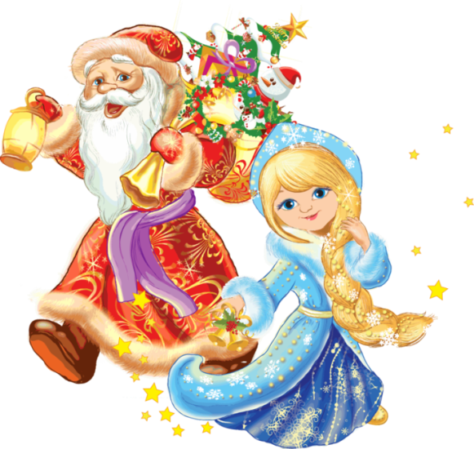

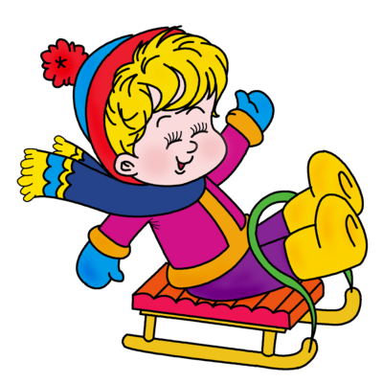
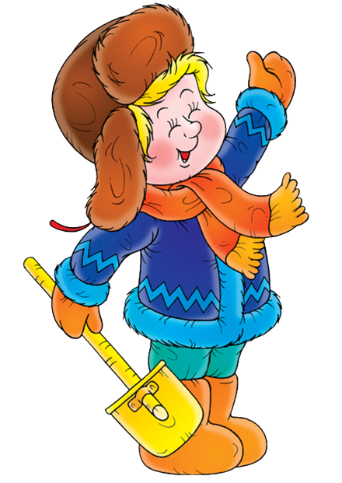
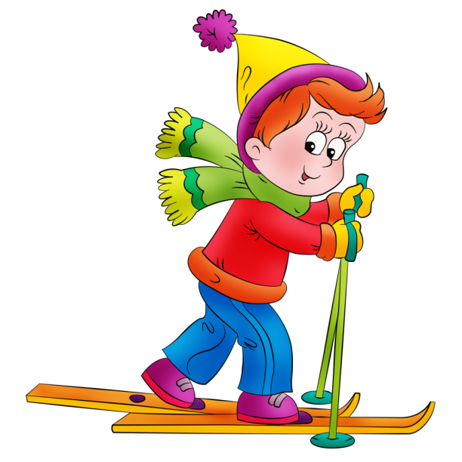
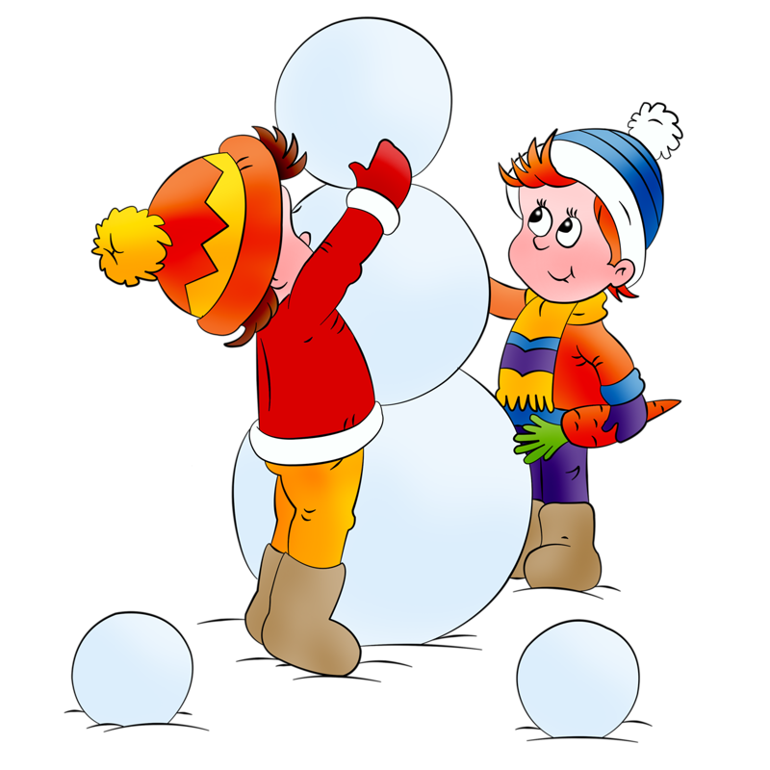
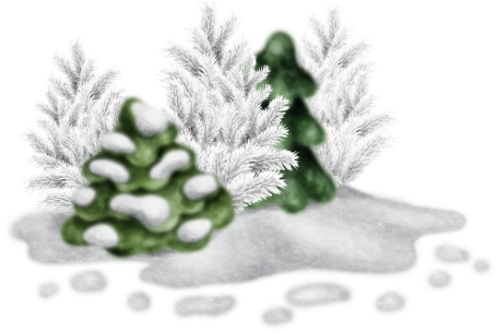
ДЕКАБРЬ
Декабрь - первый месяц зимы. Выпадает первый снег, легким воздушным покрывалом он укрывает землю, кустарники, деревья. Температура воздуха опускается значительно ниже нуля. Реки, пруды, озера покрываются толстым слоем льда. Погода часто пасмурная, так как солнце нечастый гость в начале зимы. В декабре дни короткие, а ночи длинные. Дикие звери уже подготовились к зиме - поменяли шубы с легких тонких на толстые, сделали заготовки. Прилетают гости с севера - снегири и свиристели. 31 декабря самый долгожданный праздник, которого ждут и дети, и взрослые. Ведь в Новый год чудеса свершаются для всех.
Стихотворения о декабре.
Декабрь - и пришла зима, Декабрь. Вот и Зима настала...
Украсив снежным блеском ёлку. Кругом все чисто и светло
В округе шум и кутерьма, Как будто побелил кто за ночь
Как хорошо играть на горке! Земли цветное полотно.

Пословицы и поговорки.

*Декабрь год кончает, зиму начинает.
*В декабре семь погод на дворе: сеет, веет, дует, кружит, мутит, рвет, метет.
*Декабрь-шапка зимы.
*Декабрь- месяц лютый, спрашивает, как обутый.

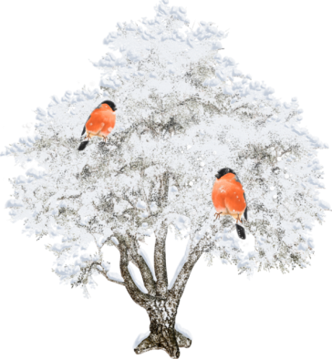
Праздники в декабре.

12 декабря - День Конституции Российской Федерации
15 декабря - Всемирный день чая
31 декабря - Последний день уходящего года.
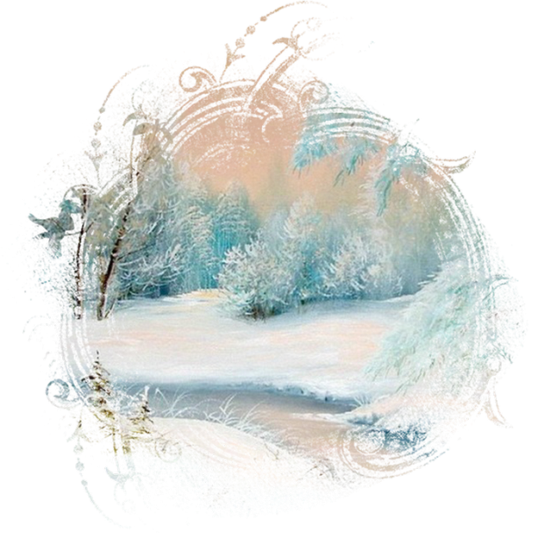
ЯНВАРЬ
Январь - первый месяц нового года и середина зимы. Этот месяц - самый холодный в году. Земля укрыта толстым снежным ковром, леса блестят снегом и инеем. Природа словно замирает на время. Очень тяжело птицам и диким животным - морозы и минимум пищи. День начинает прибавляться, в течении месяца на два часа. Солнце часто ярко светит, отражаясь от ярко белого снега. Месяц начинается с праздника - Нового года.
Стихотворение о январе. Загадка о январе.
Январь – начало года, Щиплет уши, щиплет нос.
Силён его мороз. Лезет в валенки мороз.
Уснула вся природа. Брызнешь воду – упадёт
Теперь уж не до гроз. Не вода уже, а лёд.
Под снежным покрывалом Даже птице не летится:
Покоится земля. От мороза стынет птица.
В краю большом и малом Повернуло солнце к лету.
Всё белые поля. Что скажи за месяц это?
Пословицы и поговорки, приметы про январь.
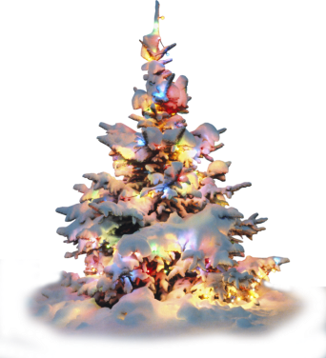
*В январе растет день - растет и холод.
*Январь на порог - прибыло дня на воробьиный скок.
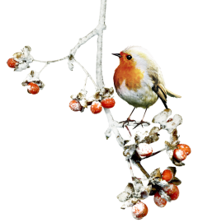
*Если январь сухой и морозный и вода в реках убывает - то лето будет сухое и жаркое.
*Холодные январи подряд не бывают.

Праздники в январе.
1 января - Новый год. 14 января - Старый Новый год.
7 января - Рождество Христово. 21 января - день объятий.
11 января - Всемирный день спасибо. 25 января - день студента.
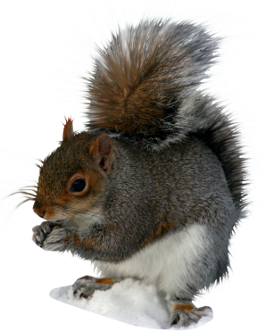
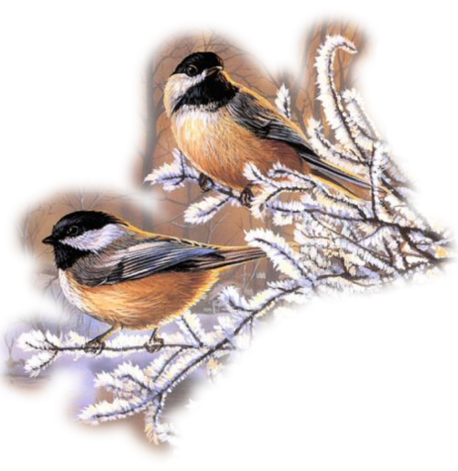
ФЕВРАЛЬ
Февраль - самый снежный месяц зимы. Именно в феврале очень часто бывают метут метели и завывают вьюги. По дороге вьется поземка, ледяной ветер колет лицо. Это самый короткий месяц года и последний месяц зимы. Морозы днем отступают и начинает пригревать солнце, но ночью зима снова берет все в свои крепкие объятия. На снегу образовывается твердая корочка - наст. С козырьков крыш висят сосульки. Природа уже чувствует приближение весны - птицы громче, чем раньше щебечут, лесные звери становятся более активными.

Стихотворение про февраль.

Еще снежок по-зимнему искриться,
Еще все так же резок скрип саней.
Но с каждым утром песенка синицы
Становится нежнее и длинней.
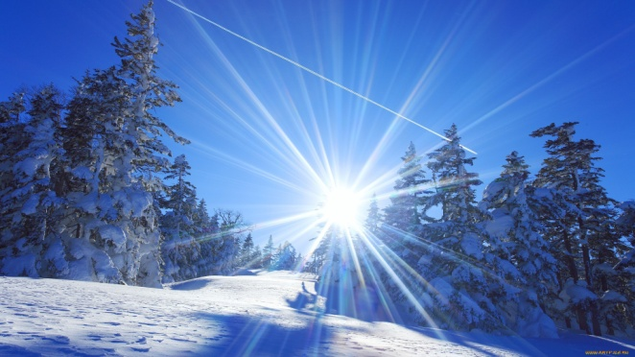
Приметы и поговорки про февраль.

*Февраль силен метелью, а март капелью.
*Вьюги да метели под февраль прилетели.
*Утром синицы кричат - к морозу.

Праздники в феврале.

10 февраля - День памяти А.С. Пушкина.
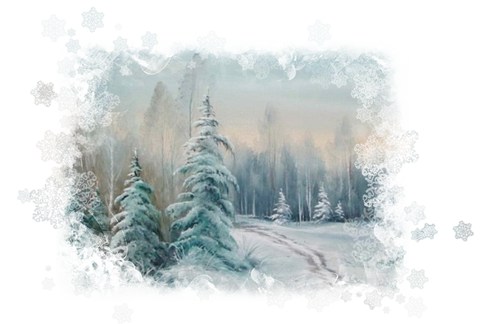
14 февраля - День влюбленных.
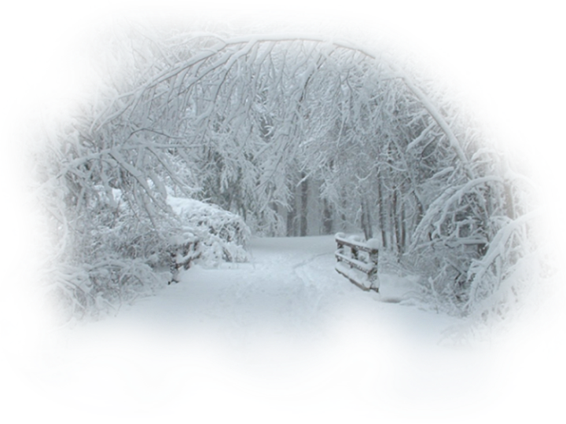
23 февраля - День Защитника Отечества.
Наблюдения зимой.

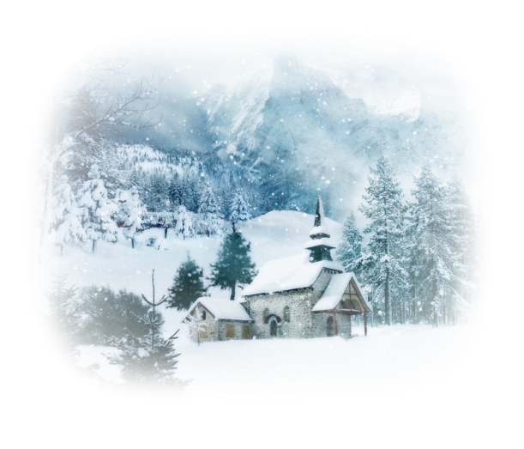
1. Снег 2. Погода
*снежинки *температура воздуха
*наст * пасмурно - ясно
*снег на деревьях *снегопад
*глубина снега *солнце
*следы на снегу *ветер

3. Растения. 4. Лед и сосульки.
5. Птицы. 6. Одежда.
7. Труд взрослых. 8. Морозные узоры.

Правила безопасности зимой.

1. Осторожно около зданий - могут упасть сосульки или снег!
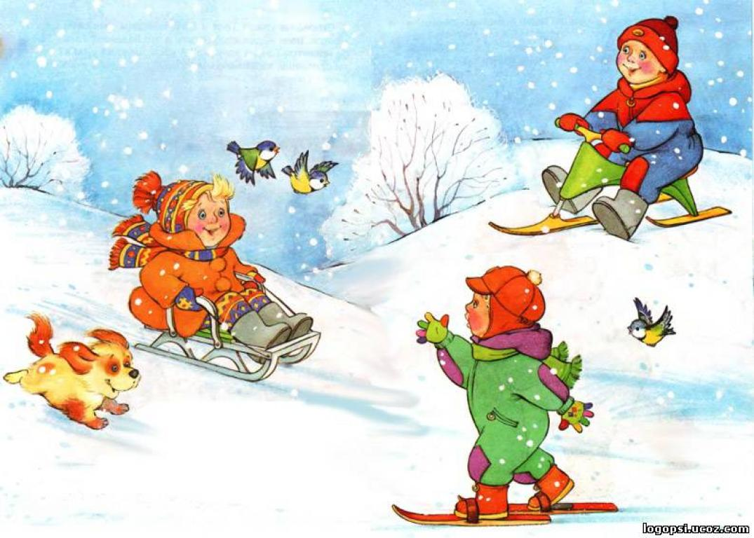
2. Необходимо соблюдать особую осторожность во время катания на санках, снегокатах!
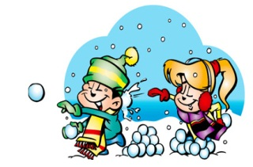
3. Во время игр в снежки - не бросать снежки в лицо!
4. Соблюдайте осторожность во время катания с горок!
5. Не сидите и не лежите на снегу - это, как правило, приводит к простудным заболеваниям!
6. Осторожно на водоемах!
7. В гололед необходимо ходить маленькими шагами, не бегать!
8. Одеваться необходимо по погоде!
9. Снег и сосульки - это не еда!
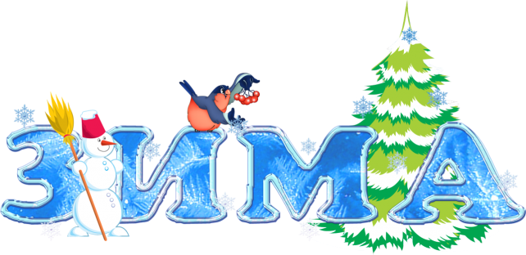
10. Осторожно при переходе дороги - тормозной путь автомобиля по скользкой дороге значительно длиннее!

Зимние игры и забавы.

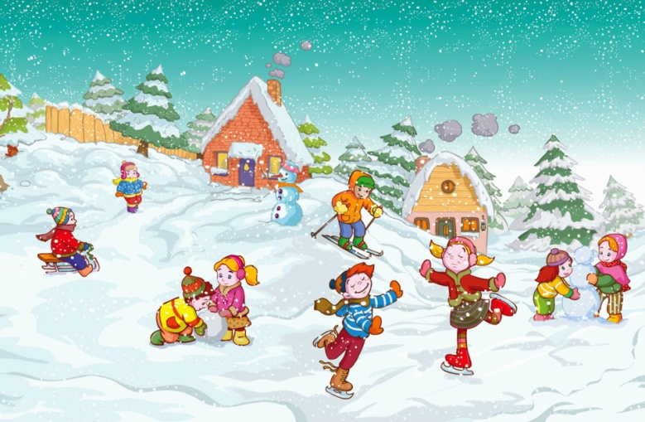
* катание на санках
*катание на лыжах
*катание на ледянках и "ватрушках"
*катание на коньках
*лепка из снега снеговиков, снежных домов, горок.
*в снежки
*подвижные игры.

КАК ОДЕВАТЬ РЕБЕНКА ЗИМОЙ.
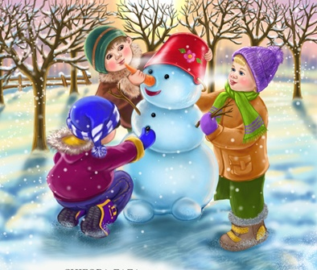
Одевая ребенка утром в детский сад или на прогулку, родителям необходимо помнить о том, что зимняя погода бывает достаточно переменчивой по температуре воздуха, наличию или отсутствию ветра.
Ребенку должно быть не только тепло, но и удобно и комфортно. Для того, чтобы он не отвлекался на проблемы с одеждой и обувью необходимо одевать правильную одежду – ту, на которой отсутствие сложных замков, застежек, шнуровок, большого количества декора.
Одежда должна подходить ребенку по размеру и росту.
Зимний вариант одежды для детей отличается от осеннее-весеннего многослойностью - три слоя одежды:
*первый – нательное белье или термобелье.
*второй – водолазка, свитер, джемпер. На ногах колготки или, для мальчиков старшего дошкольного возраста могут подойти кальсоны.
*третий – комбинезон слитный или куртка с брюками, брюки желательно с лямками, так как в них будет хорошо спрятана спина ребенка и они не будут спадать.
Следуя следующим рекомендациям, вы сможете уберечь ребенка не только от переохлаждения, но и от перегрева.
- Прежде чем собирать ребенка на улицу, уточните прогноз погоды. Опираясь на прогноз и на то, насколько подвижен малыш на прогулке подберите одежду.
2. Выбирайте одежду по размеру, но не обтягивающую и не очень свободную.
- Если вы идете на прогулку, комбинезон лучше одеть слитный. В случае если вы с ребенком собираетесь в крупный магазин, торговый центр, поликлинику, то лучше одеть раздельный комбинезон, чтобы можно было снять куртку и ребенок не перегрелся.
- Сначала одевайтесь сами и только потом одевайте ребенка. Если он полностью одетый будет ждать пока оденутся родители, то вспотеет и при выходе на улице может сразу замерзнуть.
- Надевайте на ребенка три слоя одежды.
- Для ребенка приобретайте качественную обувь из натуральных материалов с глубоким протекторным рисунком на подошве, чтобы избежать падений.
- Выбирайте термобелье вместо обычного нижнего белья, варежки вместо перчаток, комбинезон вместо обычных брюк.

Приятных и полезных прогулок!

И помните – дети до 3-х лет гуляют при температуре до -15,
с 3-х до 7-ми лет до -20 и скорости ветра до 15 м/сек.

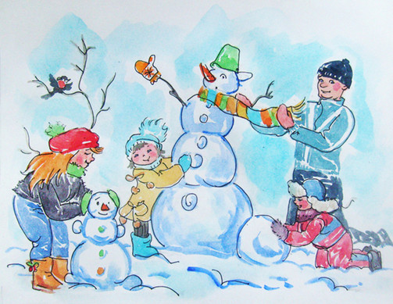

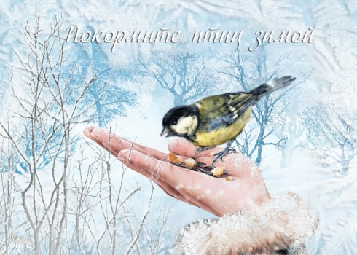
Покормите птиц зимой!!!
Зима... Снег и морозы...Короткие дни и холодные ночи... Сложно приходится птицам - не всегда у них получается найти себе еду. Много из них погибают. Но в силах каждого человека, даже ребенка, помочь птицам пережить зиму.
Для этого нужно совсем немного:
*смастерить для птиц кормушки и покормить их.
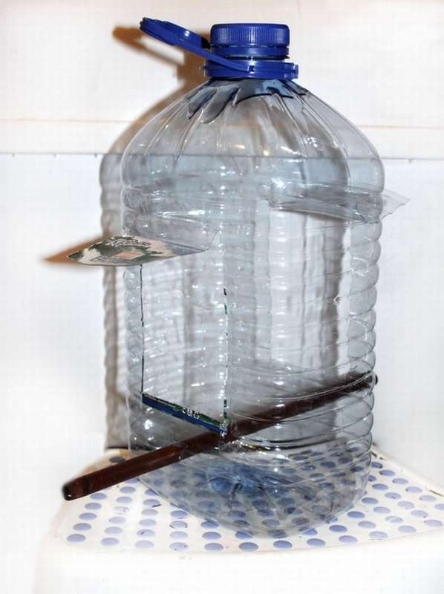
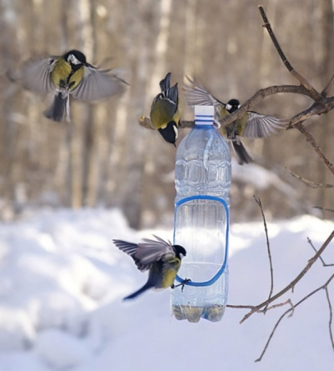
Совсем не обязательно быть мастером на все руки. Варианты кормушек:
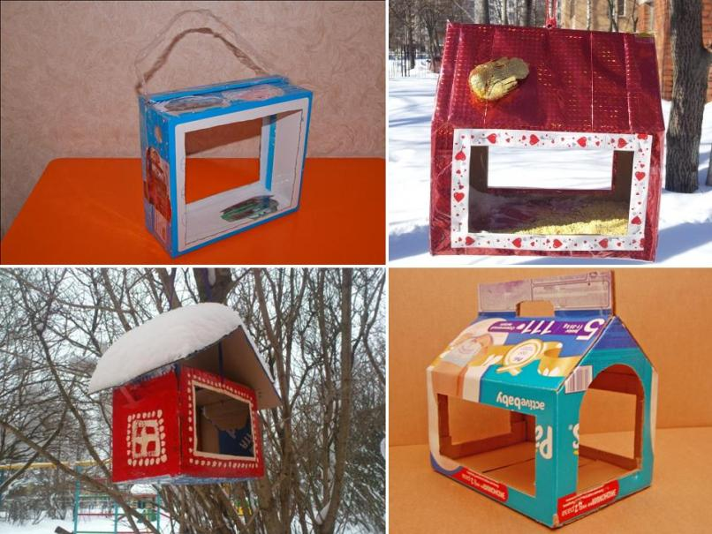
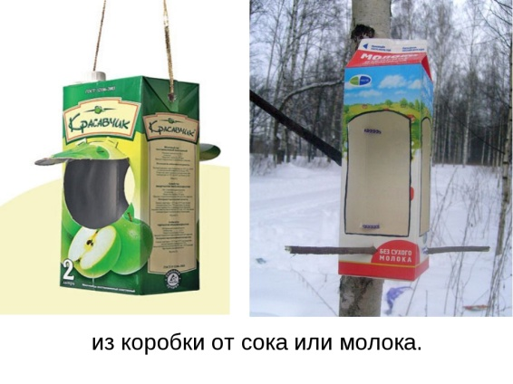

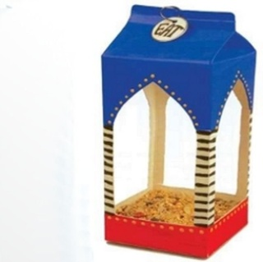
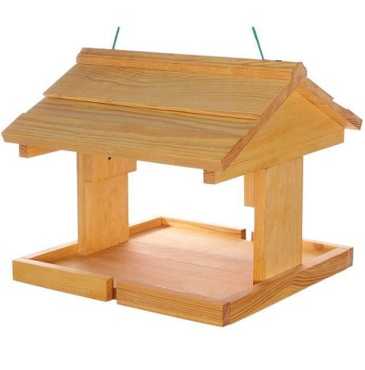

Чем покормить птиц.

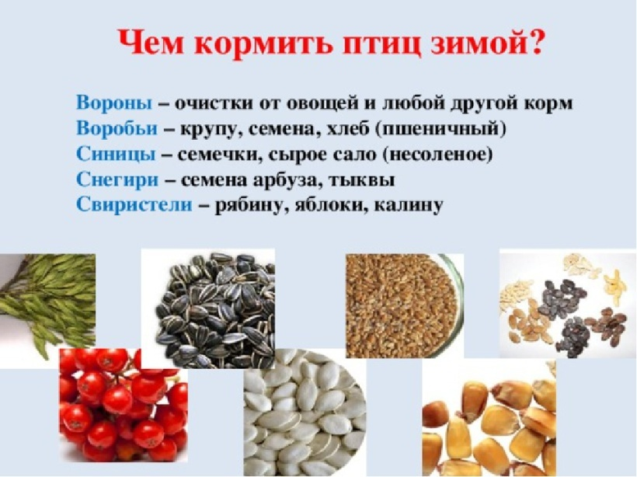
* семена растений - просо, пшено, овес, пшеница, рис;
* семечки арбуза, дыни, тыквы;
* ягоды: рябина, калина, шиповник;
* кусочки овощей и фруктов;
* отваренные яйца, сало, куриные субпродукты;
* крошки БЕЛОГО хлеба (черный хлеб вреден для птиц).

